Муниципальное автономное образовательное учреждение
«Детский сад № 7 комбинированного вида»

Конспект опытно – экспериментальной деятельности
в старшей группе
Тема: «Свойства песка и глины»

Составила: воспитатель
Колчина Светлана Анатольевна

г. Петропавловск-Камчатский
2024 г.

Цель: Развитие интереса к познавательно - исследовательской деятельности.
Программное содержание:
Образовательные задачи: расширять знания детей о полезных ископаемых – песок и глина, их свойствах через экспериментирование. Развивать умение детей действовать в соответствии с предлагаемым алгоритмом. Продолжать знакомить детей с фиксированием результатов опытов. Активизировать речь и обогащать словарный запас.
Развивающие задачи: побуждать устанавливать причинно-следственные связи; развивать логическое мышление, память, внимание, наблюдательность; развивать тонкую моторику рук, координацию речи с движением.
Воспитательные задачи: воспитывать умение взаимодействовать со сверстниками.
Реализуемые образовательные области:
«Познавательное развитие»: формировать представления детей о свойствах песка и глины. Развивать познавательный интерес.
«Развитие речи»: развивать умение выражать свои мысли, строить речевое высказывание.
«Социально-коммуникативное развитие»: приобщать детей к элементарным нормам и правилам взаимоотношений со сверстниками и взрослыми.
«Физическое развитие»: обогащать двигательный опыт детей: развивать координацию движений, крупную и мелкую моторику обеих рук.
Методические приёмы:
- словесный: загадки, проблемные вопросы, объяснения, пояснения;
- наглядный: презентация «Песок и глина»; схема фиксации опытов;
- практический: проведение и фиксация опытов блокнотах;
- игровой: дидактическая игра: «Назови слово», физминутка «Гора», пальчиковая гимнастика «Умные руки».
Словарная работа: геологи, экспедиция, сыпучий, водопроницаемый, впитывает, пластичная, частицы, крупинки.
Оборудование и материалы: демонстрационный: мультимедийное оборудование; презентация «Песок и глина»; посылка с песком и глиной, конверт с письмом; раздаточный: поднос, простой карандаш, блокнот для фиксации опытов, салфетки, тарелки, фартуки; лупы, баночки с песком и глиной, два стакана с водой, ложки, пластмассовые шары, резиновые перчатки. Для демонстрации опыта воспитателем: два стакана, две воронки, стакан воды, ватные диски, песок, глина, ложка.
Индивидуальная работа: вовлечение детей в активную деятельность по овладению программным материалом.
Содержание организованной деятельности
- Организационный момент
Воспитатель. Для начала встанем в круг, сколько радости вокруг!
Дружно за руки возьмёмся и друг другу улыбнёмся!
- Основная часть.
Воспитатель. Ребята, вы знаете, кто такие геологи? (слайд). Это люди, которые ведут поиск полезных ископаемых. Какие полезные ископаемые вы знаете?
Дети. Уголь, песок, золото, нефть, газ…
Воспитатель. Геологи прислали в наш детский сад посылку со своими находками. Попробуйте отгадать, что в ней лежит?
- Он очень нужен детворе.
Он на дорожках во дворе.
Он и на стройке, и на пляже.
И он в стекле расплавлен даже (Песок)
- Если встретишь на дороге –
То увязнут сильно ноги.
А сделать миску или вазу –
она понадобится сразу (Глина)
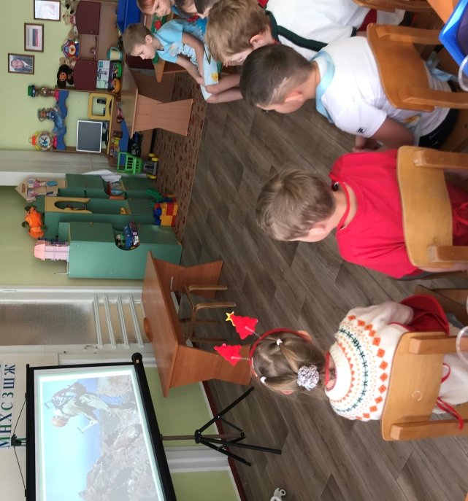
Воспитатель. (открывает посылку). Правильно, в посылке песок и глина. (Достает) Смотрите, здесь есть еще письмо. Интересно, а что в нем написано? (достает письмо, читает его. Текст: Здравствуйте, дорогие ребята! Мы знаем, что вам интересно исследовать и узнавать новое. Отправляем вам наши находки и предлагаем изучить их свойства в вашей лаборатории. Но сначала посмотрите фотографии, которые мы сделали во время экспедиций). Воспитатель демонстрирует слайды с изображением песка и глины.
Воспитатель. А для чего нам нужен песок и глина?
Дети. Песок используют для строительства, при изготовлении стекла, детям песок нужен для игры. Глина – для строительства, лепки.
Воспитатель. Предлагаю приступить к изучению свойств песка и глины в нашей лаборатории. Но сначала вспомним правила, которые нужно соблюдать во время проведения опытов.
Дети. Можно – внимательно слушать и смотреть, осторожно и аккуратно обращаться с оборудованием, нюхать. Нельзя – шуметь, небрежно относится к материалам, пробовать вещества на вкус.
(дети одевают фартуки и проходят за столы)
Опыт № 1
Воспитатель. Ребята, рассмотрите внимательно при помощи лупы из чего состоит песок и глина.
Дети. Песок состоит из очень маленьких песчинок. Глина состоит из мелких частичек, которые как будто прилипли друг к другу, она похожа на пластилин.
Опыт № 2
Воспитатель. Возьмите ложки, наберите немного песка и аккуратно высыпайте в стакан. А теперь то же самое попробуйте сделать с глиной. Что у вас получилось?
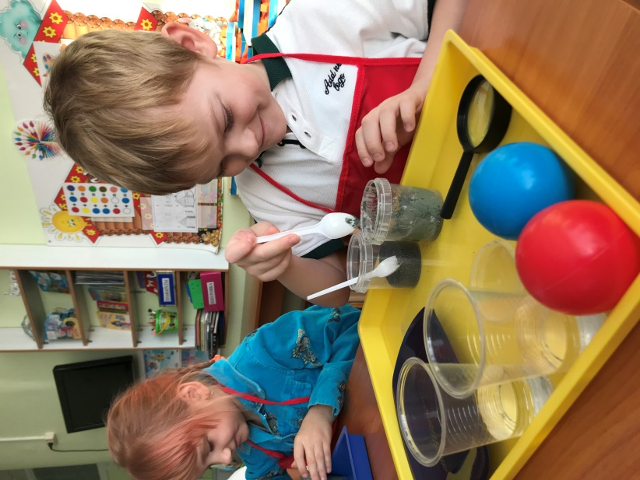
Дети. Песок высыпался, а глина нет.
Вывод. Сухой песок сыпучий, глина слипалась, её нельзя так легко высыпать, как песок.
Опыт № 3
Воспитатель. Ребята, возьмите стаканчики с водой и вылейте один стакан в песок, другой – в глину. Что вы видите?
Дети. В песок вода впиталась быстро, а в глине часть воды остаётся сверху.
Вывод. Песок лучше впитывает воду, чем глина.
Опыт № 4
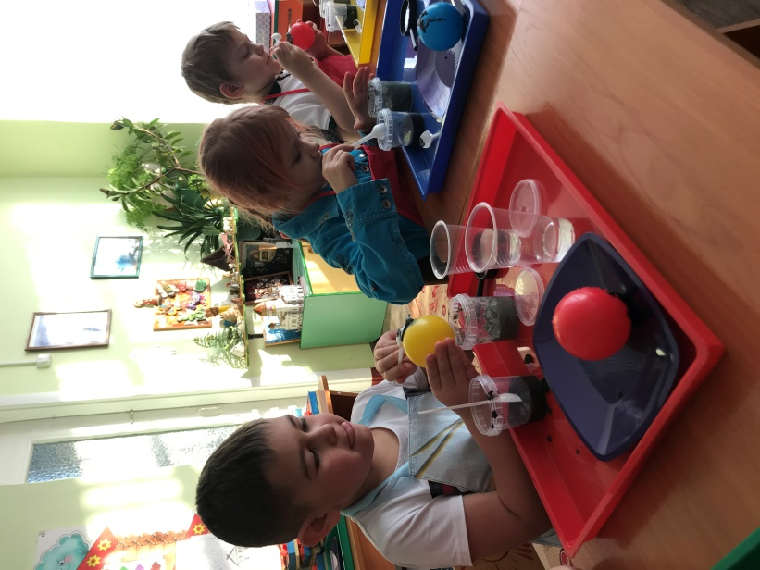
Воспитатель. Ребята, у нас есть мокрый песок и глина. Сейчас мы испачкаем шары в песке и глине и оставим на тарелке. Пока наши шары подсыхают, мы поиграем.
Физминутка «Гора»
Стоит гора-старушка, (поднимают руки вверх)
До небес макушка (тянутся на цыпочках)
Её ветер обдувает, (обмахивают себя кистями рук)
Стоит гора, страдает, камешки теряет (прикладывают ладошки к щекам и качают головой)
И каждый день, и каждую ночь (педагог дотрагивается до нескольких детей, которые должны изобразить камешки)
Катятся, катятся камешки прочь (часть детей отходят в стороны, «укатившиеся» камешки продолжают чтение текста и движения вместе с остальными, оставаясь на своём месте)
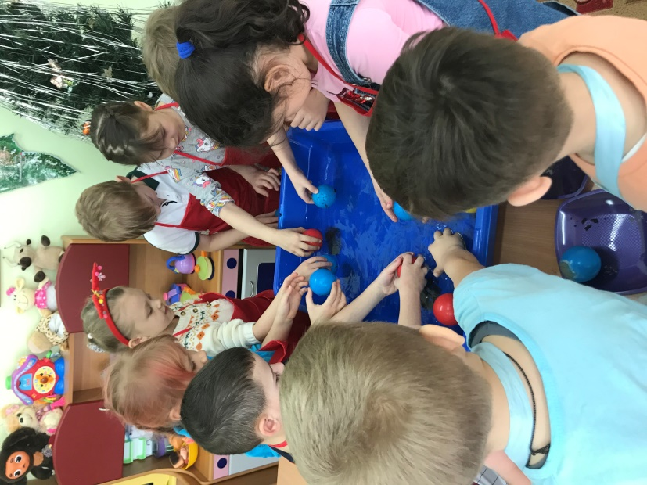
Раскатились камешки, и с той самой поры
Ничего не осталось от нашей горы! (двумя руками показывают на пустое место)
Воспитатель. Возвращаемся к нашим шарам. Сейчас мы попробуем их отмыть. Теперь возьмите тарелку с шарами и подойдите к ваннам. Что вы увидели?
Дети. Шары, испачканные песком, отмылись быстрее.
Вывод. Шары, испачканные песком, отмылись быстро, а испачканные глиной отмывались дольше.
Опыт № 5
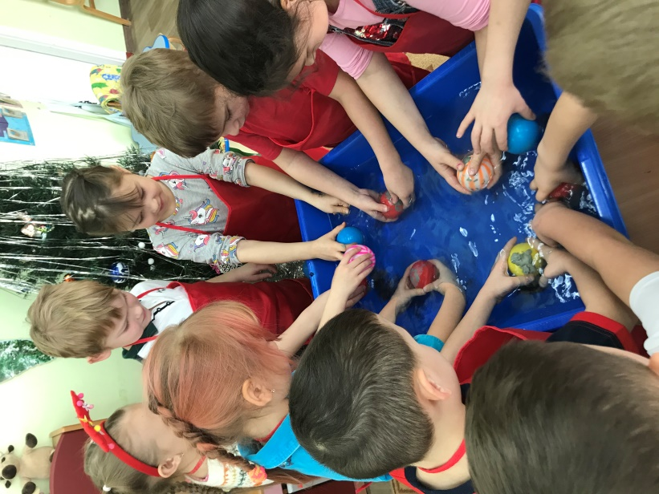
Воспитатель. А сейчас мы узнаем, как глина и песок пропускают воду. Этот опыт я проведу сама, а вы внимательно наблюдайте. Для опыта нам понадобится: 2 стеклянных стакана, две воронки. Опускаю воронку в стакан. В каждую воронку нужно положить ватный диск. В одну воронку насыпаю песок, в другую – глину. Наливаю в обе воронки воду. Наблюдаем. Что же вы видите?
Дети. Вода сразу проходит через песок, и не проходит через глину.
Вывод. Песок водопроницаемый - песчинки не скреплены друг с другом, поэтому вода спокойно сквозь них проходит. Частички глины связаны, скреплены между собой, поэтому вода сквозь них не проходит.
Воспитатель. Ребята, чтобы нам не забыть свойства песка и глины, предлагаю отметить их в таблице. Перед этим сделаем разминку.
Пальчиковая гимнастика
Вот ладошка правая,
Вот ладошка левая.
И скажу вам, не тая,
Руки всем нужны, друзья!
Сильные руки не бросятся в драку,
Добрые руки погладят собаку,
Умные руки умеют лепить,
Чуткие руки умеют дружить!
Воспитатель. Откройте блокноты. Внимание на экран. Перед вами таблица. Слева мы будем отмечать свойства песка, справа – свойства глины.
- Размер крупинок и частичек;
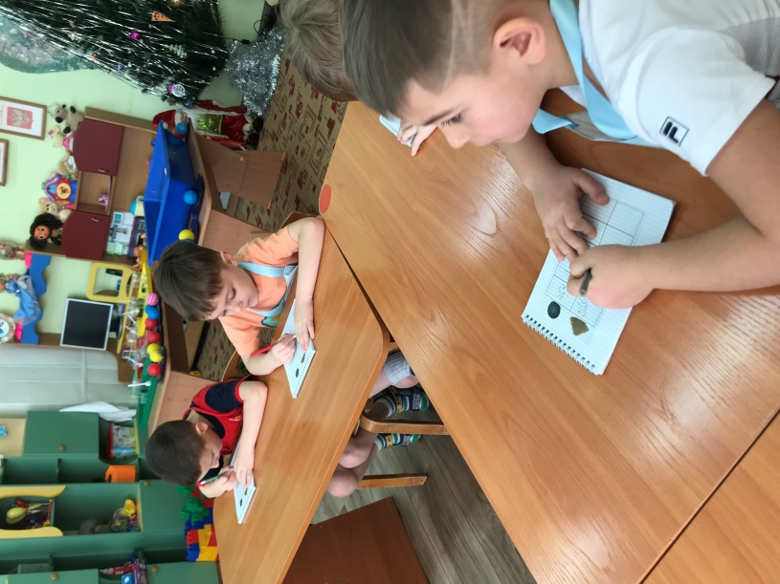
- Сухой песок сыпучий, глина – нет
- Песок впитывает воду, глина – нет
- Песок отмывается быстро, глина – дольше
- Песок водопроницаемый, сквозь глину вода не проходит
Дети заполняют таблицу и сравнивают с изображением на экране.
Воспитатель. Молодцы, ребята, замечательно справились с заданием. Я приглашаю вас снова выйти и встать в круг. Сейчас с помощью игры «Назови слово» мы разделимся на две команды. Для этого вы, стоя в кругу по очереди называйте слова «песок», «глина». Те ребята, которым досталось слово «песок», назовите свойства песка, о которых вы сегодня узнали. А вы, ребята, назовите свойства «глины».
- Заключительная часть
Воспитатель: Ребята, с какими материалами мы проводили опыты. Какой опыт больше всего понравился, запомнился? Ребята, мне интересно было проводить с вами опыты. Вы старались и были внимательными.

